Atividade 03 de SI

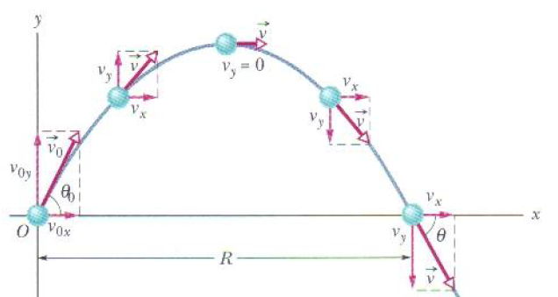

A atividade é traçar a trajetória dada acima de (x,y) e fazer o cálculo

1. Do tempo para alcançar a altura máxima (Tmax);
2. O tempo total de voo(Tvoo);
3. A altura máxima(Hmax);
4. O alcance(R);
5. E verificar se os pontos estão batendo com a equação abaixo:

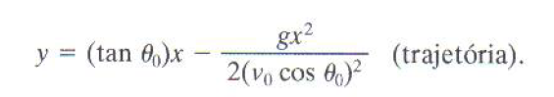

Obs1.: o tempo das interações no programa deve estar nessa faixa [0,Tvoo] para a direção horizontal e direção vertical,

As entradas serão $V_{0}$ e θ e g =9,8 m/s2 e a posição inicial em x (x0)e y (y0)

as equações e toda a teoria encontra-se no arquivo da aula.

Obs2.: Pessoal se vocês perceberem que o projeto está faltando algum dado ou coisa desse tipo, por favor entre em contato comigo pelo email.